Лекция №3 ИЗДЕЛИЯ ИЗ КЕРАМИКИ
- Гончарство
С давних времен к традиционным народным промыслам в Беларуси относится гончарство. Гончарным делом занимались повсеместно. Мастера изготавливали глиняную утварь для хозяйственного использования. Ее охотно приобретали в Вильно, Киеве, Варшаве, в российских городах.
Гончарное ремесло на территории Беларуси известно с эпохи неолита, когда появились первые вылепленные вручную глиняные изделия, посуда для приготовления пищи на огне. Гончары формировали посуду на ножном гончарном круге, обжигали в горнах или домашней печи и подвергали декоративной обработке. Различали несколько способов: обваривание («гартаванне»), задымливание и глазуровка («глазуравание»). Обваренная в овсяном тесте, а затем обожженная посуда получалась пятнистой («рябой), задымленная – черной, остальная – красной, глазурованной и простой. Со временем гончарное ремесло, как и многие другие, превратилось в искусство. Отдельной темой развития гончарного ремесла является мелкая пластика. Выполненные из глины различные символические животные, музыкальные инструменты, игрушки и многое другое являются важным направлением в белорусской традиционной керамике.
При всем разнообразии гончарные изделия белорусских мастеров сохраняют общие художественные особенности, что придает им характерный национальный колорит. Преобладающими являются простые выразительные формы, в основе которых — шар, цилиндр, конус. Их художественное выражение подчеркивалось с помощью своеобразной пластичности, подчеркнутого выражения природных качеств материала. В соответствии с различными технологиями изготовления керамических изделий различают керамику рябую, обливную и чёрнозадымленную. Некоторые виды посуды покрывают глазурью, что придает им более нарядный вид. Сложные формы и яркая роспись не характерны для традиционного белорусского гончарства.
Разнообразие и богатство декоративно-художественных приемов, неповторимость форм керамики сохраняется и по сей день в традиционных центрах производства керамики — Ивенце, Ракове, Глубоком, Телеханах. Почти нигде в Европе сегодня не осталось предприятий, где бы не господствовала так называемая «штамповка» (массовый выпуск продукции). В Беларуси же сохранились предприятия (например Борисовский комбинат прикладного искусства), где керамические изделия с оригинальной росписью изготавливаются вручную.
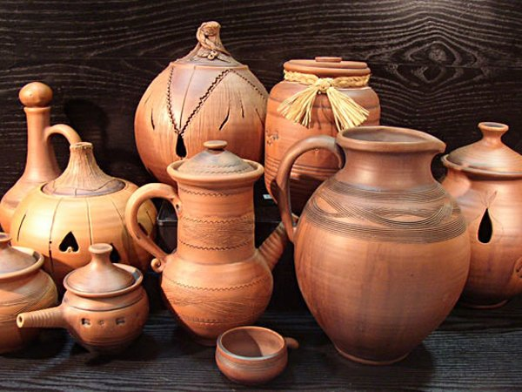

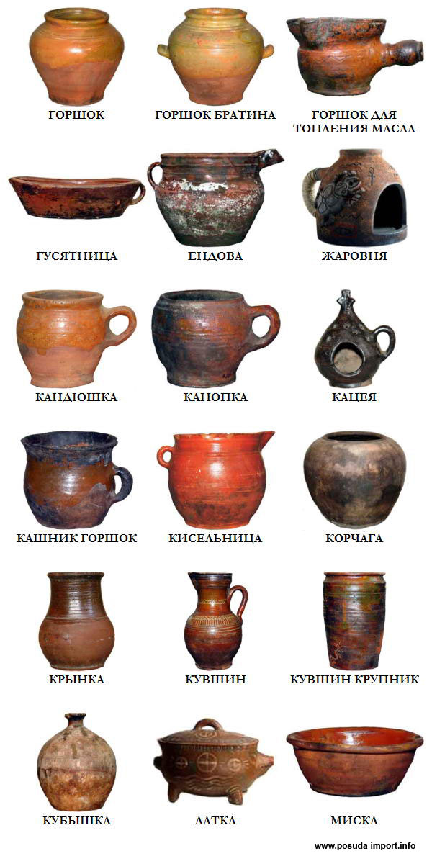

Компании - Изделия из керамики национальные и традиционные - Беларусь
- Дом ремесел и фольклора Городок, Беларусь
- Фабрика художественных изделий Мозырская РУП Мозырь, Беларусь

Дом ремесел районный Костюковичи, Беларусь

Завод художественной керамики Ивенецкий ОАО Воложинский р-н, Беларусь
- Фабрика художественных изделий Могилевская РУПП Могилев, Беларусь

Галерея Тызенгауза Гродно, Беларусь
- Белхудожкерамика ОАО Молодечненский р-н, Беларусь
- Белхудожпромыслы производственно-торговое объединение Минск, Беларусь
- Торговый дом Неман г.Гродно ОАО Гродно, Беларусь
- Центр народных ремесел районный Осиповичский Осиповичи, Беларусь
- Дом ремесел районный Гродненский Гродно, Беларусь
- Зайер и М ИП Минск, Беларусь
- УПК 2 межшкольный трудового обучения и профориентации Гродно, Беларусь
- Галерея национального декаративно-прикладного искусства Минск, Беларусь
- Галерея У Майстра ООО Гродно, Беларусь
- Комбинат декоративно-прикладного искусства им.А.М.Кищенко УП Борисов, Беларусь

Альткерамика плюс ООО Минск, Беларусь

- Лепка, керамическая игрушка
В белорусской народной игрушке проявляются как общие признаки, сближающие ее с игрушками других народов, так и особенные, свойственные только ей: компактность, обобщенность, лаконичность, экономность, выразительность изобразительных средств. В этой игрушке своеобразно преломляются наивность, и вместе с тем мудрость, фантазия и реальность. Она стимулирует активную работу мысли, подталкивает к самостоятельной доработке, собственному прочтению игрушечного образа. 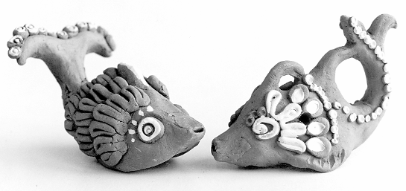
Народная игрушка выполнена по всем законам стилизации (когда выделяются одна или две важные детали, например, видовые признаки того или иного животного), поэтому она учит ребенка уже с младшего возраста мыслить более обобщенно, оказывает влияние на развитие у детей не только образного, но и абстрактного мышления.
Белорусская народная игрушка, как правило, небольшого размера, очень удобная в использовании.
Функциональность и компактность этой игрушки позволяет детям активно использовать ее. В Беларуси наиболее древняя - глиняная игрушка, изображающая фигурки людей, животных, погремушки.

- Русский фарфор
Виды фарфора
В зависимости от состава фарфоровой массы и глазури различаются твердый и мягкий фарфор. Некий промежуточный вид представлен так называемым костяным фарфором.
Твердый фарфор содержит в основном два исходных материала: каолин и полевой шпат (чаще всего в соединении с белой слюдой; относительно легко плавится). К этим основным веществам добавляется кварц или песок. Свойства фарфора зависят от пропорции двух главных веществ: чем больше каолина содержит его масса, тем труднее ее плавить и тем она тверже. Смесь эту перемалывают, замешивают, промалывают и затем высушивают до степени способного к принятию формы тестообразного состояния. Возникает пластичная масса, которую можно либо отливать в формах, либо обтачивать на гончарном круге. Отформованные предметы дважды обжигаются, сначала при 600-800оС, а потом - уже с глазурью - при 1300-1500⁰С. Глазурь состоит из тех же веществ, что и черепок, только в другой пропорции, и благодаря этому может соединяться с черепком совершенно однородным образом. Ее нельзя ни отбить, ни отслоить. Твердый фарфор отличается крепостью, сильной сопротивляемостью жару и кислотам, непроницаемостью, прозрачностью, раковистым изломом и, наконец, чистым колокольным звуком. В Европе он изобретен в 1708 году в Мейсене Иоганном Фридрихом Бётгером.
Мягкий фарфор, называемый также художественным или фриттовым, состоит преимущественно из смесей стекловидных веществ, так называемых фритт, содержащих песок или кремень, селитру, морскую соль, соду, квасцы и толченый алебастр. По истечении определенного времени плавки к этой массе добавляется мергель , содержащий гипс и глину. В принципе, значит, речь идет о плавленом стекловидном веществе с прибавкой глины. Всю эту массу размалывают и фильтруют, доводя до пластичного состояния. Отформованный предмет обжигается при 1100-1500⁰С, делаясь сухим и непористым. Глазурь преимущественно из стекла, те есть из легкоплавкого вещества, богатого окисью свинца и содержащего, кроме того, песок, соду, поташ и известь. Уже глазурованные изделия подвергаются вторичному обжигу при 1050-1100⁰С, когда глазурь соединяется с черепком. По сравнению с твердым мягкий фарфор прозрачнее, белый цвет еще более нежного, иногда почти сливочного тона, однако жароустойчивость этого фарфора ниже. Излом прямой, причем неглазурованная часть в изломе зерниста. Начальный европейский фарфор в большинстве был мягким, чему примером прекрасные и очень ценимые изделия севра. Изобретен он в XVl веке во Флоренции (фарфор Медичи).
Костяной фарфор представляет собой известный компромисс между твердым и мягким фарфором. Его состав открыт в Англии и там же около 1750 года началось его производство. Кроме каолина и полевого шпата, он содержит фосфат извести из пережженной кости, делающий возможной более легкую плавку. Обжигается костяной фарфор при 1100-1500⁰С. Итак, речь идет по существу о твердом фарфоре, но таком, который путем примешивания пережженной кости делается мягче.
Его глазурь в основе та же, что на мягком фарфоре, но содержит, кроме окиси свинца, некоторое количество буры для лучшего соединения с черепком. При соответствующем калильном жаре эта глазурь плавится и прочно соединяется с черепком. По своим свойствам костяной фарфор занимает промежуточное положение между твердым и мягким фарфором. Он выносливее и тверже мягкого фарфора и менее проницаем, но с ним у него общего довольно мягкая глазурь. Цвет его не такой белый, как у твердого фарфора, но белее, чем у мягкого. Впервые костяной фарфор применен в 1748 году в Бау Томасом Фраем.
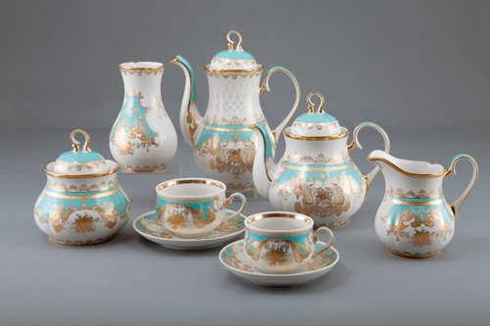

Классификация фарфоровых изделий
Художественные изделия из фарфора изготовляют в очень широком ассортименте. Их различают по назначению и характеру отделки
По назначению художественные фарфоровые изделия делят на: утилитарные - предметы домашнего обихода (сервизы, графины, кувшины и т.д.); письменные принадлежности (чернильные и письменные приборы); принадлежности для курения (пепельницы); декоративные - скульптура малых форм, настенные панно и др.; украшения (броши); сувениры (барельефы, плакетки).
По характеру отделки фарфоровые изделия бывают с рельефным узором или живописью.

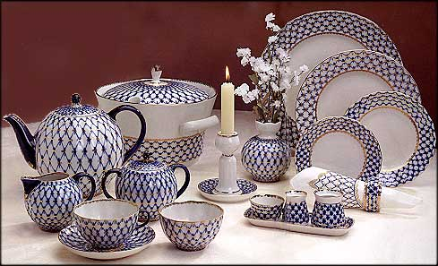
Художественные керамические изделия - это изделия из обожженной глины с минеральными добавками - фарфоровые, фаянсовые, майоликовые и гончарные, выполненные в национальном характере республики, края, области.
Гончарное искусство появилось в России в XlV-XV веке. На Украине поливные керамические изделия и изделия, украшенные цветными эмалями, изготовлялись в Киеве еще в X- Xlll вв. О древности существования на территории Казахстана гончарного искусства свидетельствуют наскальные рисунки 1 и 2 тысячелетий до н.э. В 4 тысячелетии до н.э. появились керамические изделия на территории Латвии.
В середине XVlll века в России широко было развито майоликовое производство, не уступавшее лучшим образцам керамики других стран Европы. Первый русский майоликовый завод был основан в 1724 году в Москве купцом А. К. Гребенщиковым. Изготовление художественной майолики здесь началось лишь в 1740 году. Этот год и считается началом развития отечественного керамического производства. Изделия вырабатывались массивными, больших размеров, с черепком желтовато-розового цвета, с синевато-белой эмалью, крупным цеком и росписью по эмали, подражающей росписи китайского и западноевропейского фаянса и майолики XVlll века.
К этому же периоду относится и выпуск обычной гончарной посуды, в том числе и майоликовой, керамическими мастерскими подмосковного Гжельского завода. Для гжельской дешевой посуды был характерен грубый розовый черепок и простая цветочная роспись в виде цветка или ветки по розоватой или палевой эмали. Ручная кистевая роспись фиолетового, желтого, зеленого и коричневого цветов отличалась простой и одновременно сочностью и легкостью мазка, очень обобщенно воспроизводящего стилизованные формы листьев и цветов. Такая роспись была присуща русскому народному искусству XVlll века. 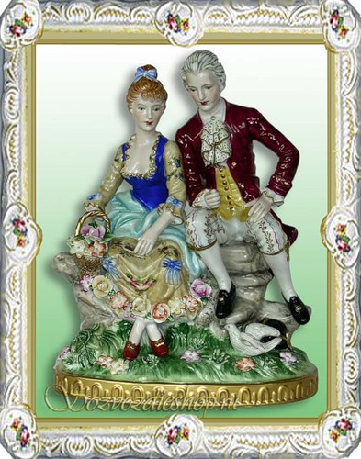
Почти одновременно с майоликой в XVlll веке в России начинается выпуск фарфоровых изделий. Секрет производства фарфоровой массы пытались открыть многие ученые-химики.
Рецепт фарфора в России
Попытки организовать производство фарфора в России начались еще при Петре 1. По его заданию Юрий Кологривый пытался выведать секрет в Мейсене, но неудачно. В 1724 году русский купец Гребенщиков основал фаянсовую фабрику, на ней велись опыты по изготовлению фарфора, но они не получили должного развития
В 1744 году, когда была основана Петербургская мануфактура, императрица Елизавета пригласила из Швеции И.-Кр. Гунгера, который уже содействовал раньше учреждениям в Вене и Венеции. Он 5 лет впустую "исследовал" и уехал. Управителем после него был назначен Дмитрий Иванович Виноградов, который организовал поисковую систематическую научно-техническую работу, которая должна была привести к разработке технологического производства фарфора.
В 1736 году Д.И. Виноградов, М.В. Ломоносов, Р. Райзер - по представлению Петербургской Академии Наук и по императорскому указу был послан в "немецкие земли для изучения между прочими науками и художествами особливо и главнейшие химии и металлургии к сему тому, что касается до горного дела или рукописного искусства". Обучался он в Саксонии, где находились тогда "славнейшие во всем немецком государстве рукописные и плавильные заводы" и где работали искуснейшие учителя и мастера этого дела. Д.И. Виноградов пробыл за границей до 1744 года и, получив звание бергмейстера, вернулся в Россию.
Перед Виноградовым стояло несколько сложнейших задач: самостоятельно разрешить все вопросы, связанные с созданием нового производства; на основе физических и химических представлений о фарфоре ему предстояло разработать состав фарфоровой массы и технологические приемы и способы изготовления настоящего фарфора; разработка рецепта глазури, а также рецептуры и технологии изготовления керамических красок разных цветов для живописи по фарфору.
В 1746-1750 годах велись поиски "рецепта" фарфоровой массы. Виноградов искал оптимальный состав смеси, совершенствовал рецепт, ведя технологические исследования по применению глин различных месторождений, меняя режим обжига и т.д.
Наиболее ранний из всех обнаруженных сведений состав фарфоровой массы имеет дату 30 января 1746 года. Вероятно, с этого времени Виноградов приступил к систематической экспериментальной работе по нахождению оптимального состава фарфоровой массы и продолжал ее до своей смерти в 1758 году.
С 1747 года Дмитрий Иванович приступил к изготовлению пробных изделий из своих опытных масс, как можно судить о том по отдельным экспонатам, имеющимся в музеях и носящим марку и дату изготовления (1749 и более поздние годы). В 1752 заканчивает первый этап работ Виноградова по созданию первого русского фарфора и организации технологического процесса производства.
Составляя рецепт, Виноградов старался зашифровать его. Он применял итальянские, латинские, древнееврейские и немецкие слова, пользуясь сокращениями. Это объясняется тем, что ему давались указания засекречивать работу, насколько это возможно.
Успехи Виноградова были столь заметны, что 19 марта 1753 года в "Санкт-Петербургских ведомостях" появилось объявление о приеме заказов на фарфоровые "пакетовые табакерки" от частных лиц.
Помимо разработки рецептуры фарфоровой массы и исследования глин различных месторождений, Виноградов разрабатывал составы глазурей, технологические приемы и инструкции по промывке глин на месторождениях, вел испытания различных сортов топлива для обжига фарфора, составлял проекты и строил печи и горны, изобретал рецептуру красок по фарфору и решал многие смежные проблемы. Можно сказать, что весь процесс производства фарфора ему пришлось разрабатывать самому и, кроме того, одновременно же подготавливать себе помощников, преемников и сотрудников различной квалификации и профиля.
В результате "прилежного труда" (оценка самого Виноградова), был создан самобытный русский фарфор, создан независимо от заграницы, не случайно, не вслепую, а путем самостоятельной научной работы. Императорский завод достиг больших успехов как по качеству фарфора, так и по разнообразию изделий из него, и русский уже при Виноградове занял подобающее ему место.
Развитие фарфорового производства
На место Виноградова потом поступил директор Русского монетного двора И. Шлаттер, а позднее И.-Г. Мюллер из Саксонии. Продукция первого периода (примерно до 1760 года) ограничивалась мелкими изделиями, как правило мейсенского образца. С царствованием Екатерины Великой (с 1762 года), которая с художественными целями приглашает иностранных модельеров, сменив значительную часть персонала, наступил художественный подъем. Восхищение французской культурой сказывается и на фарфоровом производстве: в формах и благородных декорах роскошной столовой посуды ощутимо влияние Севра. В области пластики примерно с 1780 года действовал в Петербурге Франсуа-Доминик Рашет, глашатай зрелого классицизма. При Екатерине еще находишь тут и там местную традицию, при Павле ее след окончательно теряется и изделия принимают ярко выраженный французский характер. За несколько упадочной в это время тенденцией следует новый подъем при Александре 1; однако, в третьей четверти XlX века воспрепятствовать художественному упадку было уже невозможно.
Одновременно с императорским заводом во второй половине XVlll - начале XlX века возникли коммерческие частные производства. В подмосковном селе Вербилки в 1766 году английский купец Ф. Гарднер основывает фарфоровое производство, которое выпускает дорогие сервизы, отличающиеся высоким качеством фарфоровой массы и росписи. Гарднеровский завод выпускал и мелкую пластику, доступную широкому кругу покупателей. Характерной для гарднеровской посуды была яркая, сочная цветочная роспись, близкая русской народной керамике. С 1829 года завод стал изготавливать фаянсовую посуду, декорированную печатью.
Расцвет русского фарфора
Конец XVlll - начало XlX века - время расцвета русского фарфора. Искусство фарфора развивалось вместе с архитектурой, воспринимало ее основные стилевые особенности. Барокко, ранний и поздний классицизм отражались в произведениях петербургского завода.
В первой половине XlX века в России возникает много частных фарфоровых заводов, большая часть которых сосредотачивается в Гжельском районе Московской области, поскольку этот район славился белыми глинами. Крупнейшим из них был завод А.Г.Попова, основанный в 1811 году недалеко от Сергиева Посада в селе Горбунове Дмитровского уезда. Вырабатывал завод высококачественные фарфоровые изделия разнообразных форм, с выразительной росписью.
Во второй половине XlX века концерн фабриканта М.С.Кузнецова, объединивший несколько крупнейших фарфорофаянсовых заводов, выпускает технически совершенные, но в художественном отношении эклектические изделия. В конце XlX века в искусстве русского фарфора намечается начало упадка. Формообразование фарфоровых изделий все больше превращается в бессмысленное усложнение форм, нагромождение деталей, причем нередко удивительно разнородных. В этот период Европа искала новые направления для развивающейся фарфоровой промышленности
Новым стилем в искусстве стал модерн. Он господствовал и на Императорском заводе в 1906-1917 годах. Характерным для изделий стиля модерн были блеклые цвета, отсутствие образных композиций, изображение туманных закатов. Это соответствовало упадническим настроениям того времени.
В первые годы революции художники, работавшие на фарфоровых и керамических предприятиях, активно включились в создание новой пролетарской культуры. В это трудное и напряженное время не погасли горны фарфорового завода в Петербурге, являвшегося в течение полутораста лет школой для русского прикладного искусства. Было создано основное ядро мастеров и художников, окончивших петербургские художественные школы. Подготовка кадров в художественных школах России оказалась настолько высокой, что дала возможность создать одно из ярчайших и знаменательных явлений советского искусства - агитационный фарфор первых послереволюционных лет.
- Фаянсовые изделия
Фаянс (фр. faïence, от названия итальянского города Фаэнца, где производился фаянс), керамические изделия (облицовочные плитки, архитектурные детали, посуда, умывальники и др.), имеющие плотный мелкопористый черепок (обычно белый), покрытые прозрачной или глухой (непрозрачной) глазурью. Для изготовления фаянса применяются те же материалы, что и для производства фарфора (меняется лишь соотношение компонентов), и сходная технология (различия в режиме обжига). Высшим сортом фаянса считается Опак.
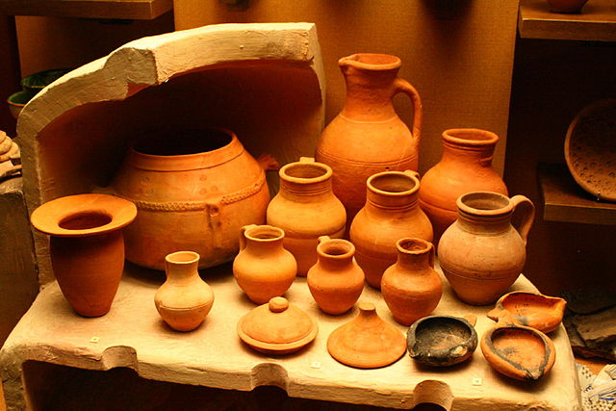
- Изделия из стекла
Изготовление изделий из стекла не является традиционным для Беларуси. Используемы в старину изделия были привозными из стран Западной Европы (Чехия, Италия, Германия и т.п.).

